Муниципальное автономное дошкольное образовательное учреждение города Нижневартовска детский сад № 48 «Золотой петушок»

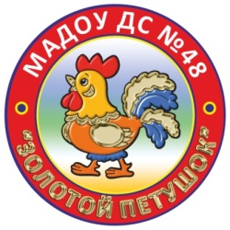

ТВОРЧЕСКИЙ ПРОЕКТ

Тема проекта:
«ПОЧЕМУ ЛОШАДКА ПОЛОСАТАЯ?»
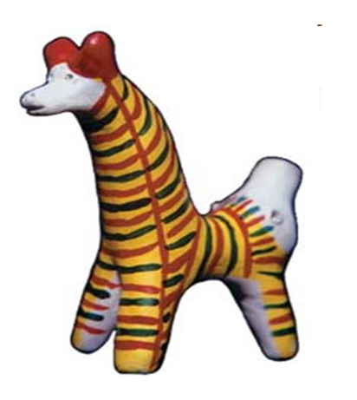

Руководитель проекта: воспитатель
Тухбатуллина Гульназ Сагмановна

Содержание
1. Аннотация ....................................................................................................2
2. Паспорт проекта ………....… .....................................................................3
3. План работы по проекту .............................................................................4
4. Описание работы по проекту......................................................................5
5.Результат работы над проектом .................................................................10
6.Список используемых ресурсов..................................................................10

1. Аннотация

Дошкольное детство - очень важный период в становлении личности ребенка-дошкольника. Духовно-нравственное воспитание детей дошкольного возраста - это широкий контекст социально - личностного развития.
Одним из основных средств духовно – нравственного и патриотического воспитания является создание такой образовательной среды, которая позволит осуществить полноценное развитие личности и приобщить ребенка к общечеловеческим ценностям.
Игрушка – это часть культуры народа. Она возникла давно вместе с человеческим обществом. Люди всегда заботились о красоте и занимательности игрушек, предназначенных для игры ребенка. Поэтому, мастера-игрушечники вкладывают в образ игрушки всю свою фантазию, выдумку и изобретательность. Интерес к игрушке у детей дошкольного возраста устойчивый.
Русская народная игрушка имеет огромное значение в воспитании всесторонне развитого человека. Русская - народная игрушка самобытна, интересна. История народной игрушки начинается в глубокой древности. Она связана с творчеством народа, с народным искусством, с фольклором. Игрушка - одна из самых древнейших форм творчества, на протяжении веков она изменялась вместе со всей народной культурой, впитывая в себя ее национальные особенности и своеобразие.
Наш проект позволит:
- зародить интерес к русской народной игрушке, народно-прикладному искусству, промыслам, освоить искусство изготовления игрушки своими руками, элементы росписи;
- привить уважение к истории России;
- пополнить предметно развивающую среду;
- вложить частичку своей души в игрушку, стать мастерами.
В рамках проекта дети совместно с родителями под руководством педагога получат знания о Филимоновской игрушке.
Основные преимущества этого проекта:
- формирование интереса к различным профессиям, к истории народного творчества, уважения к людям труда;
- формирование умения видеть прекрасное в жизни и передавать его в своих творческих работах;
- развитие творческой и трудовой активности, художественного вкуса, интереса к искусству своего народа, его истории и традициям.

2. Паспорт проекта
Тема | Почему лошадка полосатая?
Образовательная область | Художественно - эстетическое развитие
Цель | Эстетическое воспитание дошкольников через восприятие красивого мира русской - народной игрушки.
Задачи | Образовательные:  - Расширить представление о ремесле игрушечных дел мастеров.  - Закреплять знания о Филимоновской игрушки.  - Закреплять практические приемы росписи Филимоновской игрушки.  Развивающие:  - Развивать чувство цвета, композиционные умения;  - Развивать у ребенка готовность самостоятельно  и эффективно решать задачи.  Воспитательные:  - Воспитывать любовь к народному творчеству,  уважение к работе народных мастеров;  - Дать возможность детям почувствовать себя народными мастерами.
Новизна | Осознание специалистами дошкольных учреждений особой роли и возможностей игрушки в формировании социального опыта дошкольников и готовность к их реализации в воспитании детей.
Сроки реализации | 2 месяца
Результат | - Для педагога:  - Освоение проектного метода.  - Повышение уровня педагогической компетентности, профессиональный рост.  - Повышение качества работы с детьми через использование различных видов деятельности.  - Для детей:  - У детей сформирован интерес к игрушкам народного промысла.  - Сформированы умения выделяют характерные средства выразительности Филимоновской игрушки: элементы узора, колорит, сочетание цветов, композицию цветовых пятен, симметрию и ассиметрию в узоре и т.п.  - Сформированы умения лепить изделия, используя разнообразные способы и приемы.  - Воспитанники самостоятельно и творчески применяют умения и навыки, полученные на занятиях в самостоятельной художественной деятельности.  - Сформированы умения работать в коллективе, планировать свою деятельность.  - Сформированы предпосылки интереса к познанию истории и своего прошлого.  Для родителей:  - Партнерские отношения родителей и педагогов в совместной организации жизни группы.

3. План работы
- Подготовительный этап
Проблемная ситуация. Определение цели, задач. Совместное составление плана. Распределение ролей, заданий.
- Основной этап
2.1 Развитие проекта. Сбор информации, работа по поиску материалов.
  - Выполнение дидактических заданий.
  - Выполнение практических заданий.
- Заключительный этап
3.1 Подведение итогов. Представление результатов.
3.2 Создание презентации по результатам проекта.

4. Описание работы
Актуальность
Приобщение ребенка к родной культуре, должно стать неотъемлемой частью воспитания ребенка. Национальные игрушки являются предметами, впервые пробуждающими душу ребенка, воспитывающими в нем чувство красоты и любознательности. В детском саду с раннего возраста малыши знакомятся с такими народными игрушками как пирамидки, матрешки, вкладыши, каталки, качалки, игрушки-забавы. В дошкольном возрасте начинается знакомство детей с декоративно-прикладным искусством Хохломы, Городца, Дымковской, Филимоновской игрушками. Ребят приобщают к устному народному творчеству, народным играм и хороводам.
Таким образом, актуальность проекта обусловлена большой значимостью воспитания нравственно — патриотических чувств у дошкольников в современном обществе.
Проблема
Однако, не секрет, что представления у детей о русской культуре бывают, отрывочны и поверхностны. В наше время мало внимания уделяется знакомству детей и с различными видами декоративно-прикладного искусства, и с народными традициями. Недостаточно формируются условия приобщения детей к народному творчеству с использованием, например, Филимоновской игрушки.
Однажды дети спросили меня: «А почему эта лошадка полосатая?» И именно этот вопрос заставил меня задуматься над тем, что и для детей этот вопрос будет интересен.
Действия педагога
Созрела необходимость вовлечения детей в обсуждение проблемы, в помощи в определении цели совместной работы, задач, плана действий, распределении заданий.
Выполнение
Дети вместе с педагогом придумывают план, как осуществить практическое применение знаний о Филимоновских игрушках, желание больше узнать о творчестве русских мастеров, об истории промыслов. Ведь занятия декоративным рисованием и лепкой могут научить детей воспринимать прекрасное и доброе, научат любоваться красотой. Дети совместно с педагогом внедряют в работу разработанный план.
Этапы реализации проекта
- Подготовительный этап
- Составление и обсуждение со всеми участниками проекта поэтапного плана работы;
- Анализ проблемы: что уже есть и что надо сделать;
- Создание банка идей и предложений;
- Подбор методической, справочной, энциклопедической и художественной литературы по выбранной тематике проекта;
- Подбор необходимого оборудования и пособий для практического обогащения проекта.
2.Основной этап
Описание |  | Фотография продукта и (или) обобщенные выводы по исследованию
Август –2019г.
1.Знакомство с творчеством филимоновских мастеров. |  | - Познакомить детей с творчеством Филимоновских мастеров.  - Расширять представления о народной игрушке.  - Воспитывать уважительное отношение к народным мастерам.  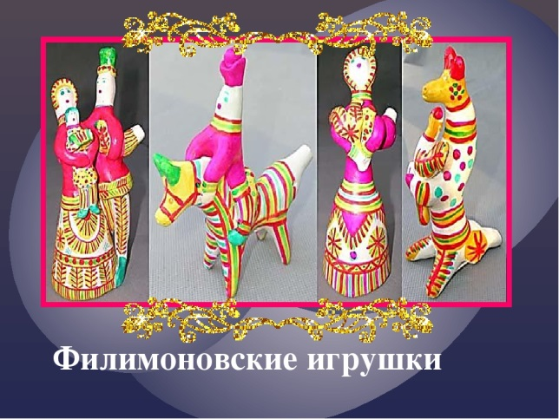
2.Чтение стихов о народных промыслах. |  | - Развивать связную речь.  - Обогащать словарный запас детей.  - Развивать интерес к русской культуре.  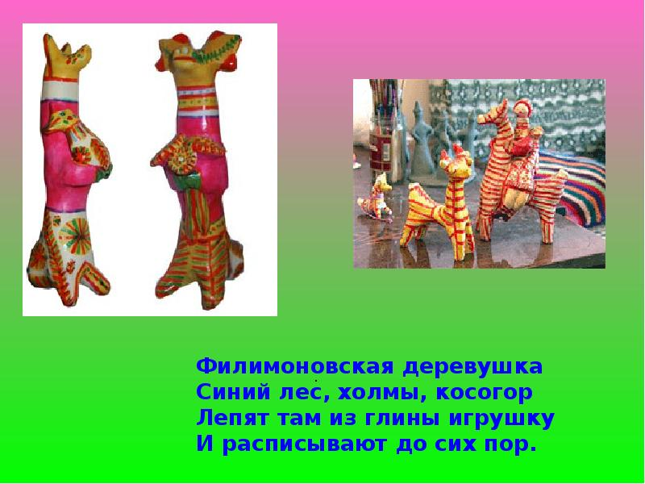
3.Рассматривание альбома «Филимоновская роспись» |  | - Знакомство с цветами и узорами, используемыми для росписи филимоновских игрушек.  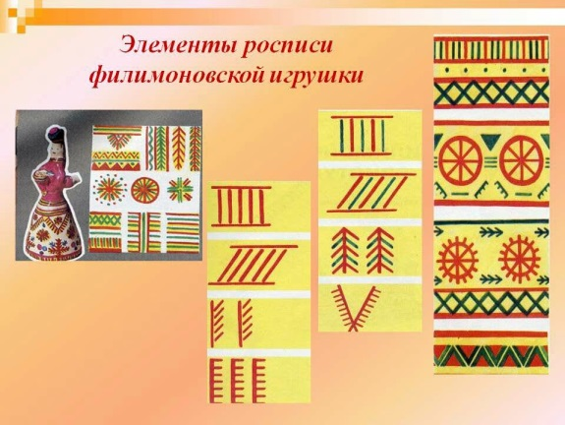
4.Дидактическая игра: «Продолжи узор». |  | - Развивать память, внимание, логическое мышление, эстетический вкус.
5.Разучивание пословиц и поговорок о труде. |  | - Обогащать словарный запас детей.  - Развивать интерес к устному народному творчеству.
6. Рисование филимоновских элементов: полосок, елочек, цветов. |  | Закреплять знания детей о творчестве филимоновских мастеров.  Познакомить с выполнением простейших элементов филимоновской росписи – полосок, елочек и цветов. Воспитывать аккуратность в выполнении работы.  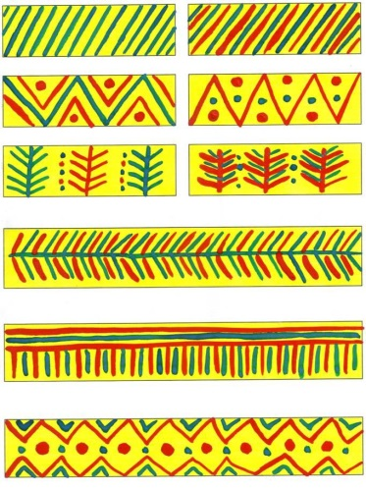
7.Совместно с родителями подбор материала мини-музея «Филимоновское чудо» |  | - Заинтересовать родителей в результативности детской деятельности.
8.Роспись бумажного силуэта Филимоновской лошади. |  | - Показать особенности выполнения росписи бумажного силуэта лошади.  - Развивать творчество и фантазию; учить подбирать для росписи нужные цвета; формировать эстетический вкус.  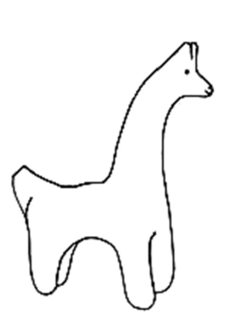
9.Дидактическая игра «Собери игрушку из частей». |  | - Развивать интерес детей к филимоновским игрушкам , способствовать развитию памяти, внимания, логического мышления.
Сентябрь – 2019г.
1. Ознакомление с окружающим  Беседа:«Путешествие к мастерам Филимоновской игрушки». | - Расширять представления детей о многообразии филимоновской игрушки.  - Показать особенности выполнения росписи различных бумажных силуэтов.  - Развивать творчество и фантазию; учить подбирать для росписи нужные цвета;  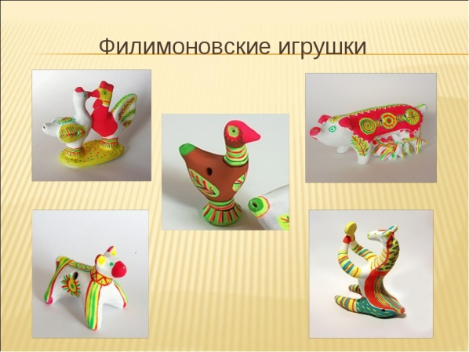
2.Чтение «Филимоновский козлик» Сидорова Галина | - Развивать связную речь.  - Обогащать словарный запас детей.  - Развивать интерес к русской культуре.
3.Просмотр видео: «Мастер- класс по лепке Филимоновских игрушек». | - Показать особенности лепки разных игрушек –свистулек.  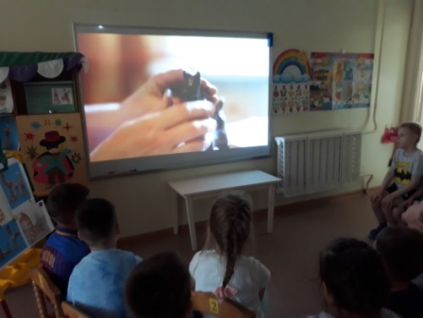
4.Рассматривание схемы лепки Филимоновской лошадки. | - Просмотр последовательности лепки лошадки.  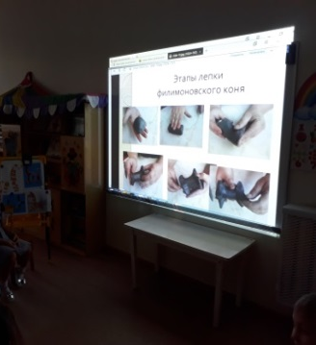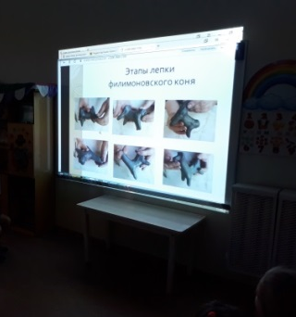
5. Лепка Филимоновской лошадки. | - Показать особенности лепки игрушки-свистульки.  - Учить добиваться точности в передаче формы; использовать усвоенные приемы соединения деталей игрушки, сглаживания мест скрепления.  - Развивать мелкие движения руки.  - Формировать эстетические чувства при восприятии народной игрушки.
6. Оформление книжек-малышек: «Филимоновская ярмарка», «Полосатые лошадки». | - Учить работать сообща в коллективе, самостоятельно выполнять действия по плану.  - Воспитывать интерес к книгам.
7.Роспись Филимоновской лошадки. | - Учить украшать филимоновскими узорами объемную фигуру игрушки.  - Развивать эстетическое восприятие.  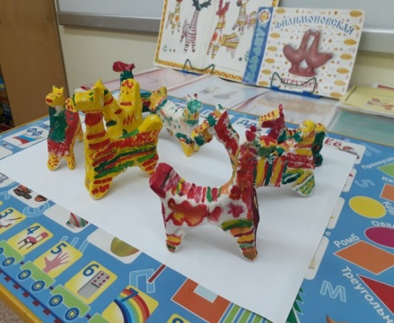
8.Оформление выставки : «Филимоновское чудо». | - Оценка результата совместной деятельности по теме.  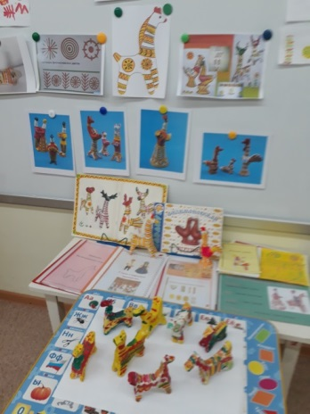
3.Заключительный этап
3.1.Подведение итогов.
3.2 Создание презентации по результатам проекта.
3.3.Создание мини-музея «Филимоновское чудо».
3.4. Создание книжки-малышки «Полосатые лошадки ».
3.5.Создание книжки-малышки «Филимоновская ярмарка».
3.6. Создание альбома «Филимоновская игрушка»
4. Результат работы над проектом
1. Сформирована база знаний у детей об истории возникновения Филимоновской игрушки.
2. Сформирован интерес к произведениям народных мастеров, к истории промысла и уважительное отношение к ним.
3. Умеют работать сообща в коллективе.
4. Умеют самостоятельно выполнять действия по плану.
5. Имеют навыки рассуждения, наблюдения.
6. Родители заинтересованы в результативности детской деятельности.

6. Список используемых ресурсов
- Алексеев В.Б. Филимоновская игрушка//Молодой коммунар. 1981.
- Бардина Р.А. Художественные изделия из керамики: Филимоновская игрушка // Изделия художественных народных промыслов и сувениры. М., 1986. 152-153.
- Богуславская И. Я. Русская глиняная игрушка. — М.: Искусство, 1975.
- Богуславская И.Я. Русское народное искусство. Л., 1968.
- Богуславская И.Я. Фигурки из глины //Добрых рук мастерство: Произведения народного искусства в собраниях ГРМ. 2-е изд., переработанное и дополненное. Л., 1981. 301.
- Волкова P. Филимоновская игрушкаУ/Сельский календарь. 1984. М., 1983.
- Павлова Т.В. Филимоновский промысел: Методическая разработка для студентов. Изд. 2-е, переработанное. Новомосковск, 2000.
- Попова О.С, Каплан Н.И. Русские художественные промыслы. М.: Знание, 1984. 144 с.
- Соломенникова О.А. Радость творчества. Ознакомление детей 5-7 лет с народным искусством. – 2-е изд. испр. И доп. – М.: Мозаика-Синтез, 2005. – 168 с.
- Тарановская Н. Филимоновская игрушка. Л., 1981.
- Успенская О. О русской народной игрушке// Декоративное искусство. 1968. № 10. 12-16.
- Халезова. Н. Б. "Народная пластика и декоративная лепка в детском саду" Пособие для воспитателя.— М.: Просвещение, 1984 г.
- Черкашина Л. Сказ про филимоновскую свистульку//Огонек. 1987. № 1. 8.
14.Источник видео: youtube.com

